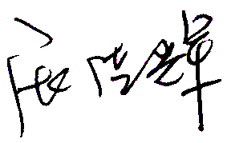
测量过程有效性确认记录
测量过程编号 |  |  | 测量过程名称 | 单线外径测量 | 测量过程规范编号 |  | HLT-Z/ZL/GC001-2016
所在部门 |  | 质量部 | 测量项目 | 长度 | 控制程度 |  | 高度控制
测量过程要素概述:
测量设备：（0-25mm）外径千分尺
测量方法：依据外径千分尺使用说明书。
环境条件：常温
测量软件：无
操作者技能：仪器操作人员，经培训合格上岗。
其他影响量：无
有效性确认记录:
用(0-25mm)外径千分尺对3mm量块进行测量，对测量过程的有效性进行确认：
2021年1月15日操作人员用外径千分尺对量块进行重复性检测，三次测量的平均值为3.001mm。
(0-25mm)外径千分尺允许的最大误差为±0.004mm，MPEV=0.004mm
E=$\left|y_{0}-\overline{y}\right|$=0.001≤MPEV=0.004时，此测量过程有效。
测量过程有效。

确认人员：章安楠 日期：2020.1.15
变更记录:

日期 | 变更内容 |  |  |  |  | 批准人

